Руководство пользователя

Разработал Барашков Александр

2023 г. Кострома

# Общие сведения

## Область применения

Данная информационная система предназначена для хранения, создания, редактирования и удаления данных о вызовах скорой медицинской помощи.

Для работоспособности системы необходимо подключение к серверу. Запуск системы осуществляется через сервер.

## Возможный функционал системы

хранения, создания, редактирования, вывод и удаления данных о вызове скорой медицинской помощи;

хранения, создания, редактирования, вывод и удаления данных о пользователях системы;

проверка подлинности пользователя.

## Запуск и вход в систему

Для запуска системы необходимо запустить Open Server, нажать на кнопку «Мои проекты», нажать на название системы («coursework»).

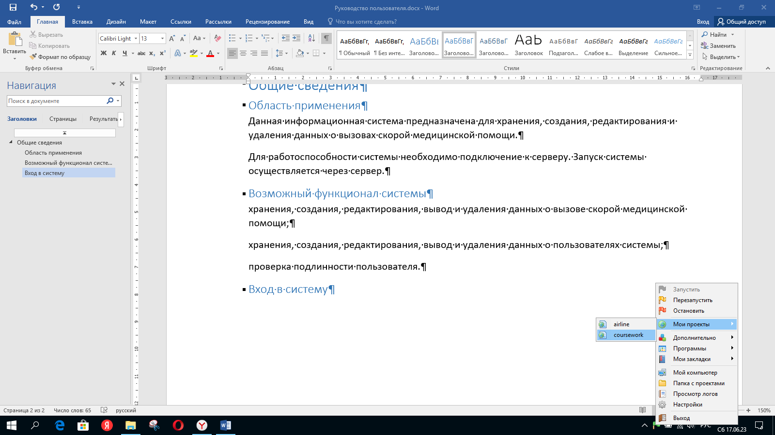

Для входа в систему под своей учетной записью нужно ввести логин и пароль в соответствующие поля ввода.

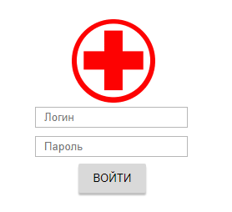

## Работа в системе

После входа в систему под своей учетной записью вы можете наблюдать главное окно. На нем изображена таблица с данными о вызовах скорой медицинской помощи.

* Для создания новой записи нужно нажать на кнопку под таблицей «Создать новую запись». После появления окна создания записи и после ввода данных необходимо нажать на кнопку «Отправить». Внимание! Необходимо заполнять все поля данных.

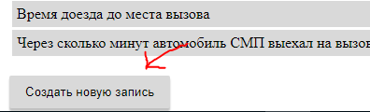

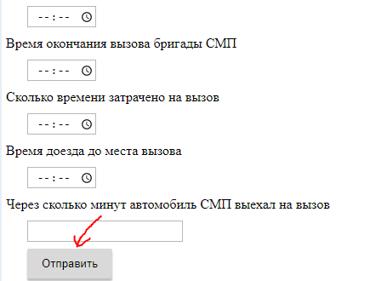

* Для редактирования записей нужно нажать на соответствующую кнопку над записью «Редактировать». После появления окна редактирования, нужно редактировать поля данных, которые вы собирались редактировать, после чего нажать кнопку «Отправить».

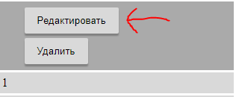

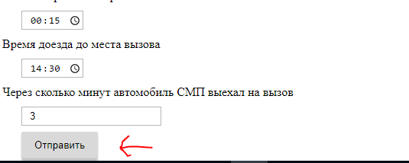

* Для удаления записей нужно нажать соответствующую кнопку над записью «Удалить». В случае если вы передумали удалять запись или не желали изначально, вы можете нажать кнопку «Отмена». Если вы все же желаете удалить запись, нажмите кнопку «Удалить».

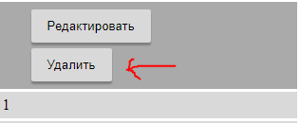

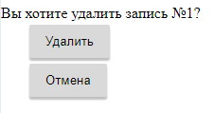

Если на главной странице присутствует кнопка «Управление аккаунтами», то это значит, что вы привилегированный пользователь и можете редактировать, удалять и создавать новых пользователей системы. Для этого нужно нажать на кнопку «Управление аккаунтами».

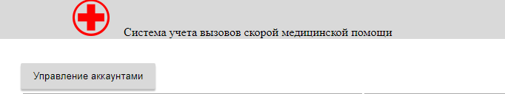

* Для создание нового пользователя нужно нажать кнопку «Создать аккаунт». После появления окна создания аккаунта, нужно заполнить поля ввода данных. Внимание! Нужно заполнить все поля ввода данных. Также в поле «тип пользователя» нужно вводить цифру «0» (привилегированный) или «1» (непривилегированный).

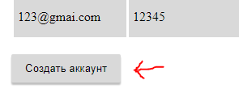

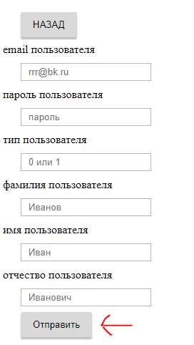

* Для редактирования данных о пользователях нужно нажать на соответствующую кнопку напротив пользователя «Изменить». После появления окна редактирования пользователя нужно изменить те данные в полях ввода, которые вы хотели изменить.

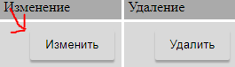

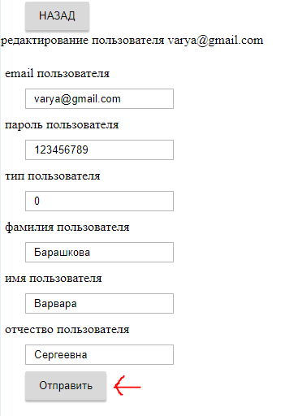

* Для Удаления данных о пользователях нужно нажать на соответствующую кнопку напротив пользователя «Удалить». В случае если вы передумали удалять данные или не желали изначально, вы можете нажать кнопку «Отмена». Если вы все же желаете удалить данные, нажмите кнопку «Удалить».

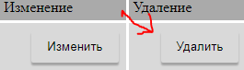

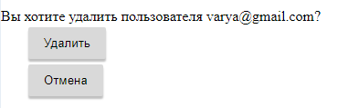

Для выхода из своей учетной записи нужно нажать кнопку «Выйти».

